

COURTIER ASSERMENTE – Olivier EVRARD
Tél : 02 99 202 202 – Fax : 02 99 202 200
BP 50 – 35404 ST-MALO Cédex – France

SAINT MALO, le 7/10/2011 $ 1,3428

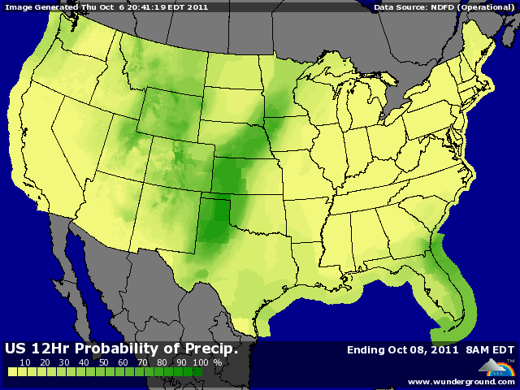

BLE : - clôture au bas de la séance après la hausse initiale liée à la forte reprise des bourses lorsque les Européens
ont déclaré de concert vouloir continuer à aider la Grèce et surtout à être d’accord pour mettre en place un plan de recapitalisation des banques,
- les opérateurs ont malgré tout revendu le marché en soirée, dans l’attente du rapport USDA du 12 octobre et après les prévisions météo aux US annonçant de fortes pluies sur les plaines pour la we,
- les ventes export ressortent à peu près dans les attentes (431.200 mt), > aux besoins (377KT) mais le cumul reste toujours en retard (52,6% contre 55%),
- l’EU a accordé 349KT de licence cette semaine, portant le cumul à 3,8 millions depuis le début de la campagne contre 6,8 l’année dernière, preuve que la concurrence mer noire est rude et que les besoins de sortir du blé de l’EU sont moins forts,

MAÏS : - comme en blé, un début de journée haussier avant de clôturer en bas de la séance, malgré le soutien des bourses et du pétrole,
- les acheteurs s’étaient déjà positionnés la semaine dernière, profitant des prix les plus bas, avant de voir remonter les cours,
- la récolte US se poursuit sans encombre et apporte sa pression sur les prix,
- le Brésil, pour sa 1ère estimation, annonce une récolte 2011/12 entre 57 et 59 millions de mt (57,5 en 2010/11), avec une légère hausse des surfaces,
+/- les ventes export US ont atteint le plus haut de la fourchette des attentes (1,291 millions), preuve que les acheteurs savent profiter des moments de creux, pour un cumul qui prend encore de l’avance à 40,8% contre 30,9% en moyenne. Les besoins hebdo ressortent à 514KT,

SOJA : - le même mouvement qu’en céréales, malgré les bourses et le pétrole,
- un marché prudent avant l’USDA, pour lequel les opérateurs s’attendent à une hausse des rendements mais sans vouloir la pricer tout de suite, me semble-t-il,
- météo excellente pour une récolte rapide aux US et un planting efficace en Amérique du sud,
+/- ventes export plutôt bonnes avec 741.800 mt et un cumul qui progresse à 44,1% contre 41,9% en moyenne. Les besoins sont de 441KT par semaine pour atteindre les projections de l’USDA. Par contre, les ttx et les huiles continuent de se trainer,
+/- le Brésil voit une récolte en baisse pour 2011/12, entre 72 et 73 millions de mt contre 75,3 cette année, malgré une petite hausse des surfaces. Le gouvernement anticipe des conditions climatiques moins favorables que celles de cette année et donc une productivité en baise,

A SUIVRE : le marché semble avoir bien accueilli les nouvelles voulues rassurantes de la BCE et des ministres européens, attendons de voir cela dans les décisions concrètes et surtout dans le délai d’application, qui n’est pas le point fort de nos gouvernants !!!

